头插法
源代码：
class Node<E>{
public E data; //数据域
public Node<E> next; //地址域

public Node(E data , Node<E>next) {
this.data=data;
this.next=next;
}

public Node() {
this(null,null);
}
}

public class LinkedList<E> {

private int size=0;
Node<E> header;
public LinkedList() { //构造方法
header=new Node<>();
}

public void addFirst(E data) { //头部插入元素
Node<E> newNode= new Node<>(data,header.next);
newNode.next=header.next;
header.next=newNode;
++size;
}
public void print() { //打印链表
Node<E> p=header.next;
while(p!=null) {
System.out.print(p.data+" ");
p=p.next;

}
System.out.println();
}

public void NiZhi1() { //头插法逆置
Node<E> p,q;
p=header.next;
header.next=null;
while(p!=null) {
//向后挪动一个位子
q=p;
p=p.next;
//头插
q.next=header.next;
header.next=q;
}
}

public static void main(String[] args) {
LinkedList list=new LinkedList<>();
list.addFirst(0);
list.addFirst(1);
list.addFirst(2);
list.addFirst(3);
list.addFirst(4);
list.addFirst(5);
list.addFirst(6);
list.addFirst(7);
list.addFirst(8);
list.addFirst(9);
System.out.print("初始链表为:");
list.print();//输出原始链表

System.out.print("头插法逆置链表:");
list.NiZhi1();//采用头插法逆置
list.print();
}
}控制台运行结果：
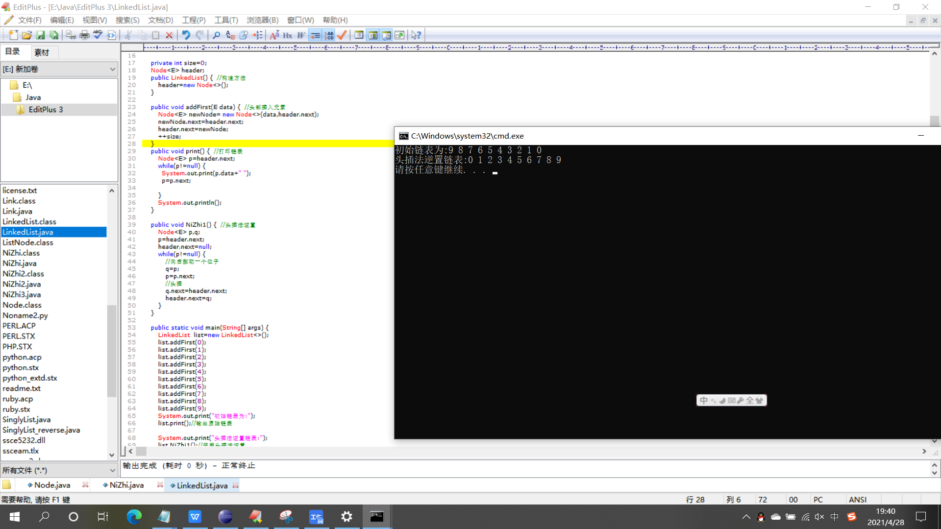

尾插
源代码：
class Node<E>{
public E data; //数据域
public Node<E> next; //地址域

public Node(E data , Node<E>next) {
this.data=data;
this.next=next;
}

public Node() {
this(null,null);
}
}

public class LinkedList<E> {

private int size=0;
Node<E> header;
public LinkedList() { //构造方法
header=new Node<>();
}

public void addFirst(E data) { //头部插入元素
Node<E> newNode= new Node<>(data,header.next);
newNode.next=header.next;
header.next=newNode;
++size;
}
public void print() { //打印链表
Node<E> p=header.next;
while(p!=null) {
System.out.print(p.data+" ");
p=p.next;

}
System.out.println();
}
public void NiZhi2() { //尾插法逆置
Node<E> p,q,k;
p=q=header.next ;
while (p.next!=null) { //p指向原链表末结点
p=p.next;
}
while(q!=p) {
k=q.next;
q.next=p.next;
p.next=q;//将当前首结点q尾插到p之后，直到p为首结点
q=k;
}
header.next=p;
}
public static void main(String[] args) {
LinkedList list=new LinkedList<>();
list.addFirst(0);
list.addFirst(1);
list.addFirst(2);
list.addFirst(3);
list.addFirst(4);
list.addFirst(5);
list.addFirst(6);
list.addFirst(7);
list.addFirst(8);
list.addFirst(9);
System.out.print("初始链表为:");
list.print();//输出原始链表
System.out.print("尾插法逆置链表:");
list.NiZhi2();//采用尾插法逆置
list.print();

}
}
控制台运行结果：
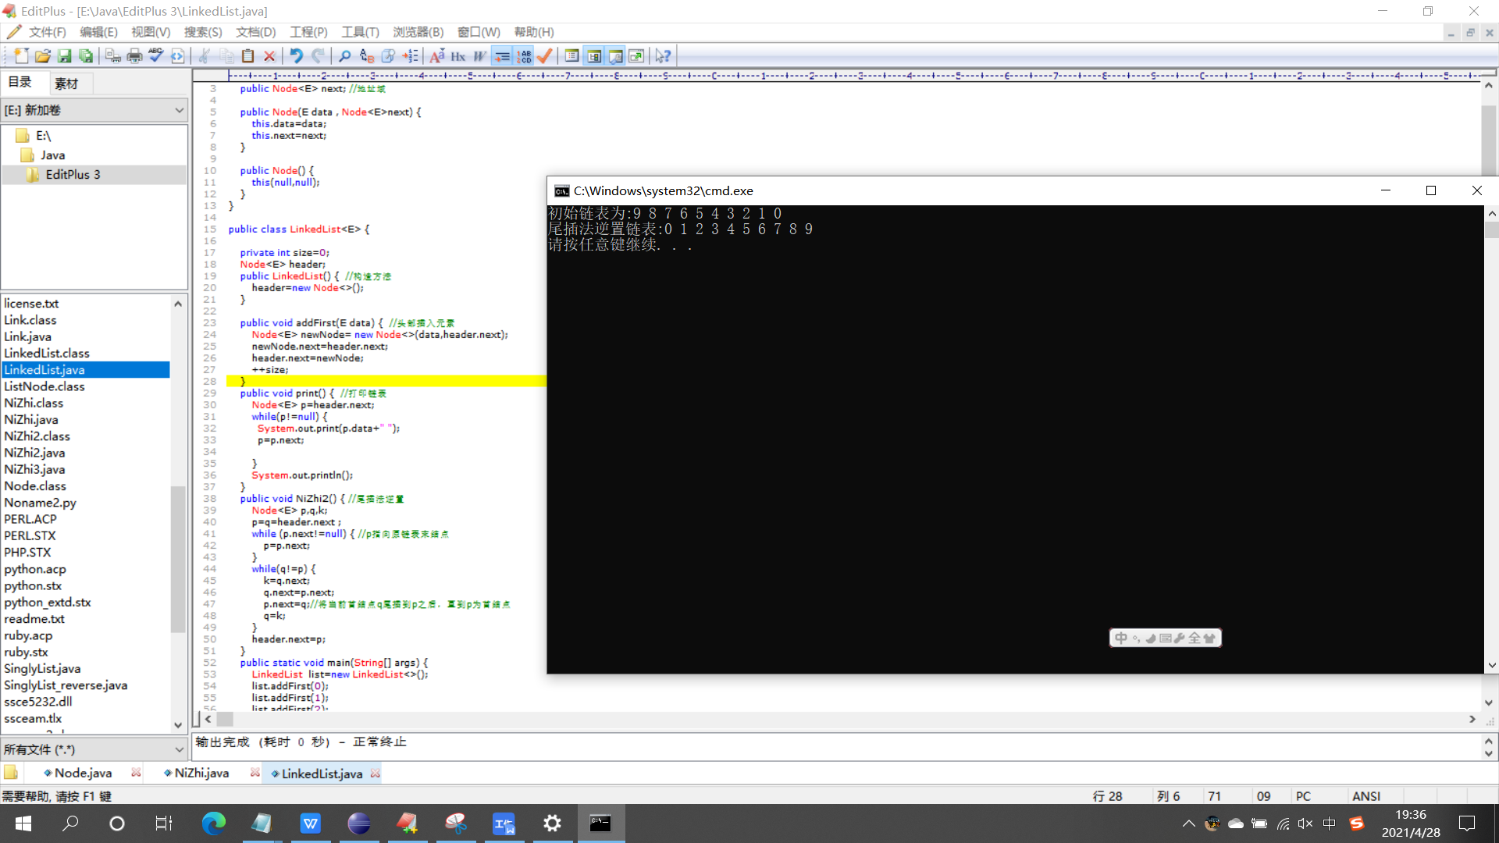
原地逆置
源代码：
class Node<E>{
public E data; //数据域
public Node<E> next; //地址域
public Node(E data , Node<E>next) {
this.data=data;
this.next=next;
}

public Node() {
this(null,null);
}
}

public class LinkedList<E> {
private int size=0;
Node<E> header;
public LinkedList() { //构造方法
header=new Node<>();
}

public void addFirst(E data) { //头部插入元素
Node<E> newNode= new Node<>(data,header.next);
newNode.next=header.next;
header.next=newNode;
++size;
}
public void print() { //打印链表
Node<E> p=header.next;
while(p!=null) {
System.out.print(p.data+" ");
p=p.next;
}
System.out.println();
}
public void NiZhi3(){ //原地逆置
if(header.next==null || header.next.next==null) { //断开第一个点与后面点的联系
return;
}
Node<E> p=header.next.next;
header.next.next=null;
while(p!=null) {
Node<E> q=p.next;
p.next=header.next;
header.next=p;//将p结点插入到header结点的后面
p=q;
}
}
public static void main(String[] args) {
LinkedList list=new LinkedList<>();
list.addFirst(0);
list.addFirst(1);
list.addFirst(2);
list.addFirst(3);
list.addFirst(4);
list.addFirst(5);
list.addFirst(6);
list.addFirst(7);
list.addFirst(8);
list.addFirst(9);
System.out.print("初始链表为:");
list.print();//输出原始链表
System.out.print("原地翻转法逆置链表:");
list.NiZhi3();//采用原地逆置
list.print();
}
}

控制台运行结果：
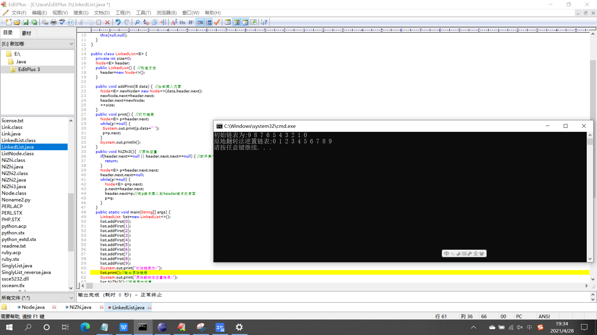

递归
源代码：
public class Node {
Node next;//指向下一个节点
int data;//数据;
public Node(int data) {
this.data = data;
}
public Node getNext() {
return next ;
}
public void setNext(Node next) {
this.next = next;
}
public static void reverse(Node node,Node pre) {
if(node == null )return;
Node next = node. getNext() ;
node. setNext(pre);
reverse(next, node);
}
//打印链表数据
public static void printNode(Node node) {
System. out . println(node.data) ;
if(node . getNext() != null) {
printNode (node. getNext());
}
}
public static void main(String[] args) {
Node q1 = new Node(1);
Node q2 = new Node(2);
Node q3 = new Node(3);
Node q4 = new Node(4);
Node q5 = new Node(5);
q1. setNext(q2);
q2. setNext(q3);
q3. setNext(q4);
q4. setNext(q5);
reverse(q1, null);//从链表的第-一个节点(q1)开始进行反转
printNode(q5); //打印反转后的数据，由于反转了，所以第一个节点是q5
}
}

控制台运行结果：
